ОБ ИНДЕКСАЦИИ ОКЛАДОВ РАБОТНИКОВ КОНТРОЛЬНО-СЧЕТНОГО ОРГАНА МУНИЦИПАЛЬНОГО РАЙОНА «ЖИЗДРИНСКИЙ РАЙОН»
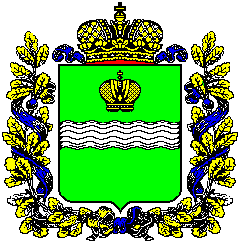
ЖИЗДРИНСКОЕ
РАЙОННОЕ СОБРАНИЕ
муниципального района
«Жиздринский район» Калужской области

РЕШЕНИЕ
« 30 » августа 2019 г. №53
В соответствии со статьей 134 Трудового кодекса Российской Федерации, Постановлением Правительства Калужской области от 3 сентября 2018 г. N 528 «Об основных направлениях бюджетной и налоговой политики Калужской области на 2019 год и на плановый период 2020 и 2021 годов, руководствуясь Уставом муниципального района «Жиздринский район», Жиздринское Районное Собрание
РЕШИЛО:
1. Проиндексировать на 4,З процента:
1.1. Проиндексировать на 4,3 процента размеры окладов муниципальных служащих, замещающих муниципальные должности муниципальной службы в контрольно-счетном органе муниципального района "Жиздринский район", установленные Решением Жиздринского Районного Собрания от 19 сентября 2018 г. N 52.
2. Установить, что при индексации размеров окладов работников, указанных в пункте 1 настоящего Решения, их размеры подлежат округлению до целого рубля в сторону увеличения.
3. Настоящее Решение вступает в силу с 1 октября 2019 года и подлежит официальному опубликованию (обнародованию).

Глава муниципального района
«Жиздринский район» М.С. Куренкова

